**Что мы знаем о гендерном подходе в воспитании детей?**

Когда –то полоролевое воспитание в России осуществлялось легко и естественно. Девочки большую часть времени проводили с матерью, воспитанием мальчиков с 3 лет руководил отец. Дети постоянно видели своих родителей, общались с ними, и в результате у них формировались стереотипы поведения, характерные для мужчин и женщин.

Ни для кого не секрет, что сегодня система образования абсолютно бесполая: бытовая “совместность” мальчиков и девочек в наших детских садах, режим дня не учитывает разные нормы подвижности у мальчиков и девочек. Питание унифицировано и по времени приема пищи, и по ее ассортименту. Содержательно и по стилю система воспитания феминизирована, как педагогическими кадрами, так и имеет место семейная феминизация (50% детей живут в семьях, где нет отцов), что особенно неприемлемо для мальчиков.

Гендерный подход необходим и в обучении, так как: все аспекты развития мальчиков и девочек различаются по скорости и по содержанию;

Достоверно установлено, что у мальчиков больше развиты математические, визуально-пространственные, инструментальные способности.

В результате анализа психолого-педагогических исследований, проведенных в России и за рубежом, было установлено, что именно в период дошкольного детства у всех детей, живущих в разных странах мира, происходит принятие гендерной роли:

· к возрасту 2-3 лет дети начинают понимать, что они либо девочка, либо мальчик, и обозначают себя соответствующим образом;

· в возрасте с 4 до 7 лет формируется гендерная устойчивость: детям становится понятно, что гендер не изменяется: мальчики становятся мужчинами, а девочки – женщинами и эта принадлежность к полу не изменится в зависимости от ситуации или личных желаний ребенка.

Девочки дошкольного возраста «социальнее» и более внушаемы, чем мальчики. Девочки лучше справляют с простыми, рутинными задачами, тогда как мальчики — с более сложными познавательными процессами. На девочек больше влияет наследственность, а на мальчиков – среда. У девочек больше развито слуховое, а у мальчиков – зрительное восприятие и многое другое. Однако, по мнению ученых, здесь также очень много спорного, проблематичного, неясного.

Мальчики очень любят дружеские потасовки, что не является проявлением агрессии и создает у детей положительный эмоциональный фон. Воспитатели не всегда правильно понимают потребность мальчиков в этих потасовках и резко прерывают их, лишая детей радости, которую они при этом испытывают. Очевидно, настало время для того, чтобы сформировать у воспитателей правильное отношение к подобного рода занятиям мальчиков и научить их руководить ими.

Особенно заметны различия девочек и мальчиков дошкольного возраста в игровой деятельности. Ученые отмечают разное содержание и игровые стили, которые часто не могут быть реализованы детьми в силу того, что воспитателям – женщинам ближе тихие игры девочек на семейно-бытовые темы. Шумные, наполненные движением игры мальчиков вызывают у воспитателей раздражение, так как они считают, что такого рода игры являются лишь бессмысленной беготней и могут привести к травме, а, следовательно, им не место в жизни группы и они должны быть прекращены. В результате мальчики лишены истинно «мужских игр», что отрицательно сказывается на их личностном развитии.

При совместном воспитании мальчиков и девочек очень важной педагогической задачей является преодоление разобщенности между ними и организация совместных игр, в процессе которых дети могли бы действовать сообща, но в соответствии с гендерными особенностями. Мальчики принимают на себя мужские роли, а девочки – женские. Аналогичным образом может быть построена и театрализованная деятельность.

Особого внимания со стороны педагогов требуют проблемы, связанные с организацией предметно-пространственной среды.

У девочек активно прослеживается игра в куклы, дочки-матери, у мальчиков возникает и закрепляется интерес к оружию, машинам. Когда в экспериментальной обстановке детям предоставили возможность поиграть в магазин, то, превратившись в «продавцов», они предлагали мальчикам купить машинки и оружие, а девочкам –– кукол и посуду. Подобное поведение доказывает, что присущее любой культуре связывание предметов и свойств с тем или иным полом зависит не только от научения через наблюдение или заучивание определенных ассоциаций типа “куклы для девочек, машинки для мальчиков”. Дети начали ставить одни свойства в причинную связь с мужским полом, а другие –– в такую же связь с женским.

Игры мальчиков более предметны, девочек более словесны, поэтому они играют в вербальные игры, мальчики предпочитают возиться с конструктором. Игра детей отражает традиционный взгляд на роль мужчины и женщины в обществе. Девочки ежедневно ухаживают за домом, заботятся о детях, выходят замуж. Мальчики воюют на войне, водят тракторы, строят мосты и занимаются плотницкими работами. В игре закладываются и основы нравственности: великодушие, надежность, уважение к девочкам (женщинам) –– у мальчиков и доброта, терпеливость, верность, уважение к мальчикам (мужчинам) –– у девочек.

С момента рождения и на протяжении всей своей жизни человек является действительным членом сообщества. Семья, подобно другим социальным механизмам, не может существовать вне традиций, не следуя определенным образцам деятельности, которые воспроизводятся каждым новым поколением. Родительские отношения и образцы воспитания являются теми традициями, которые передаются из поколения в поколение и играют важную роль в воспитании ребенка и в том числе в появлении и становлении у него гендерной идентичности.

Общеизвестно, что присущая ребенку-дошкольнику способность к подражанию позволяет ему рано выбрать среди окружающих его взрослых определенный образец поведения. Сначала он имитирует некоторые внешние признаки поведения того человека, которого выбирает в качестве образца для подражания, затем происходит более глубокое «приравнивание» себя к личности человека-образца. При этом ребенок заимствует не только образцы некоторых действий и внешние отличительные признаки, но и такие сложные качества личности, как доброта, мягкость, отзывчивость или решительность, мужественность, стойкость.

Очень часто в иерархии семьи современного типа мать занимает главенствующую позицию, и как следствие − отсутствие стабильности в занимаемых гендерных позициях. Поэтому ребёнок часто не осознаёт роли, отведённой его полу. Подобная асимметрия в распределении половых ролей характерна для неполных семей, где чаще всего родителем является «мать-одиночка» или бабушка.

У мальчиков, воспитанных только матерью, наблюдается развитие «женских» черт характера: излишняя мягкость, феминизированность. Женщина для него выступает в роли авторитета, защитника, командира. В других случаях вследствие развития так называемой «компенсаторной мужественности» ребёнок, наоборот, становится чёрствым и жёстким.

Тесная эмоциональная близость мальчика с матерью в период дошкольного детства влияет на его отношения со сверстниками, порой осложняя их, а сильный материнский гнёт может стимулировать неправильное увлечение ребёнка.

Девочки легче адаптируются к разным ситуациям: они менее чувствительны, чем мальчики в этом возрасте и полностью копируют своих мам, бабушек, но при этом также не всегда знают, как вести себя и как строить отношения с представителями противоположного пола. Дочери разведённых родителей перенимают критическое отношение матери к ушедшему отцу и к мужскому полу вообще.

Неоднозначно и влияние отцов. Например, напряжённые, плохие отношения с отцами сильнее влияют на формирование половых девиаций у мальчиков и девочек, чем взаимоотношения с матерью. Слишком строгий и требовательный отец, которому ребёнок никак не может угодить, подрывает его самоуважение. Было установлено, что роль отцов в усвоении ребёнком половой роли может быть особо значимой — они в большей степени, чем матери приучают детей к соответствующим ролям, подкрепляя развитие женственности у дочерей и мужественности у сыновей. Если мужчина покинул семью до того, как его сыну исполнилось пять-шесть лет, то сын впоследствии часто оказывается более зависимым от своих ровесников и менее уверенным в себе, чем мальчик из полной семьи.

***Различия в умственной деятельности девочек и мальчиков.***  
***Девочки:*** 

* быстрее схватывают новый материал;
* легче усваивают алгоритмы и правила;
* любят задания на повторение;
* чаще используют ближнее зрение;
* воспринимают все более детализировано, мыслят конкретнее и прагматичнее;
* лучше обучаются последовательно — “от простого к сложному”;
* новую информацию анализируют с помощью левого полушария;

 ***Мальчики:***  
 труднее выполняют сложные (многоэтапные) поручения взрослых;

* им важно понять принцип, смысл задания и труднее воспринимать объяснения «от простого к сложному»;
* лучше выполняют задания на сообразительность;
* не терпят однообразия;   
  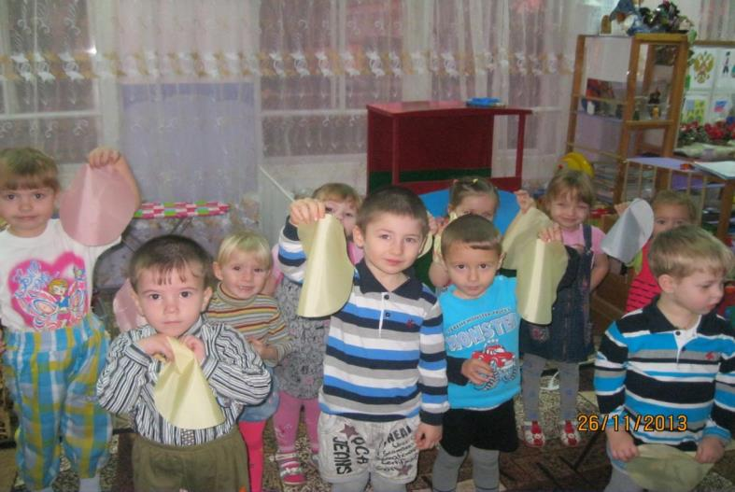лучше выполняют задания при ярком свете
* Мальчика и девочку ни в коем случае нельзя воспитывать одинаково. Потому, что они по-разному смотрят и видят, слушают и слышат, по-разному говорят и молчат, чувствуют и переживают. Поэтому взрослым, чтобы дети лучше их понимали, необходимо подстраиваться под индивидуальность ребенка, учитывать ее, следовать логике ее развития, то есть понимать способ мышления. В связи с этим особую актуальность приобретает задача достижения нового, современного качества дошкольного образования, связанного созданием условий для всестороннего развития личности ребенка, способной реализовывать себя в социальном пространстве. Так, согласно принятым 23 ноября 2009 г. Федеральным государственным требованиям к структуре основной общеобразовательной программы дошкольного образования, педагоги должны переориентироваться на работу с детьми в режиме развития, что может быть достигнуто посредством опоры на научную обоснованность и практическую применимость образовательных программ. На первый план выступает обеспечение единства воспитательных, развивающих и обучающих целей и задач процесса образования дошкольников, организуемого на основе принципа интеграции образовательных областей в соответствии с возрастными возможностями и особенностями воспитанников.  
    
  Новые ФГТ определяют в качестве обязательных 10 образовательных областей, призванных обеспечить достижение воспитанниками необходимого и достаточного уровня развития для успешного освоения ими основных общеобразовательных программ начального общего образования. Планируемые итоговые результаты освоения детьми основной общеобразовательной программы дошкольного образования должны описывать интегративные качества ребенка. Подобного рода результаты становятся возможными благодаря интегрированному подходу к реализации всех образовательных областей.  
    
  В качестве одной из значимых образовательных областей выделяется « Социализация». Ее содержание направлено на освоение первоначальных представлений социального характера и включение детей в систему социальных отношений через решение следующих задач:  
    
  * развитие игровой деятельности;  
    
  *приобщение к элементарным общепринятым нормам и правилам (в том числе моральным) взаимоотношений со сверстниками и взрослыми;  
    
  *Формирование гендерной, семейной, гражданской принадлежности, патриотических чувств, чувства принадлежности к мировому сообществу.  
    
  Гендерный подход в образовании как одно из проявлений личностно- ориентированного (ненасильственного) взаимодействия педагогов и родителей с детьми, реализующий эгалитарную и индивидуально ориентированную модель гендерной социализации, опирается на следующие принципы:  
    
  *Отказ от дифференцированных по половому признаку воспитательных влияний; нейтрализация и смягчение социально обусловленных различий между лицами женского и мужского пола;  
    
  *отсутствие ориентации на их « особенное предназначение» и признание взаимозаменяемости женских и мужских социальных ролей»  
    
  *реализацию ролей гендерного равенства;  
    
  *обеспечению каждому ребенку свободы выбора, приобщение его индивидуальных интересов и предпочтений;  
    
  *создание реальных условий для возможности быть разными девочками и мальчиками.